1. 第一次捕获数据包

1.捕获--> 开始

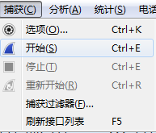

2.设置选项，重要的是勾选混杂模式。

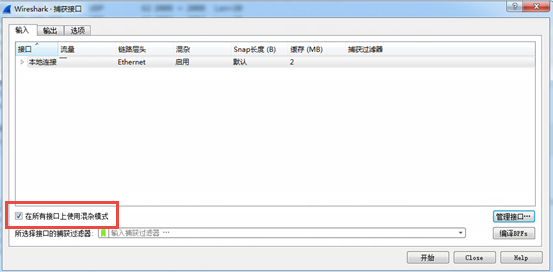

3.捕获-->停止

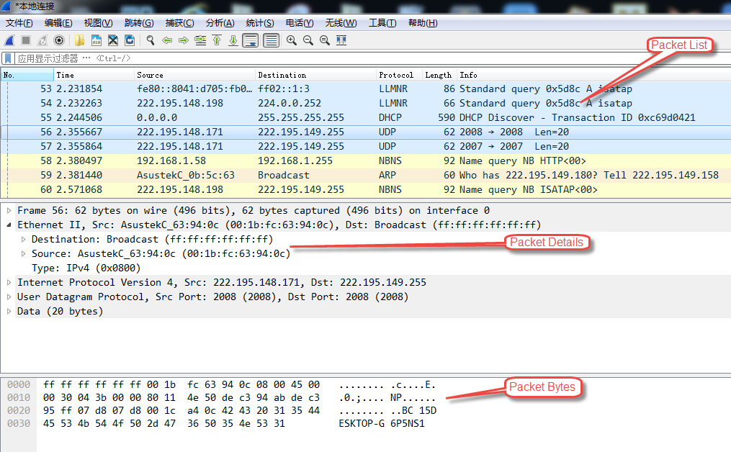

1. 玩转数据包

1.标记数据包

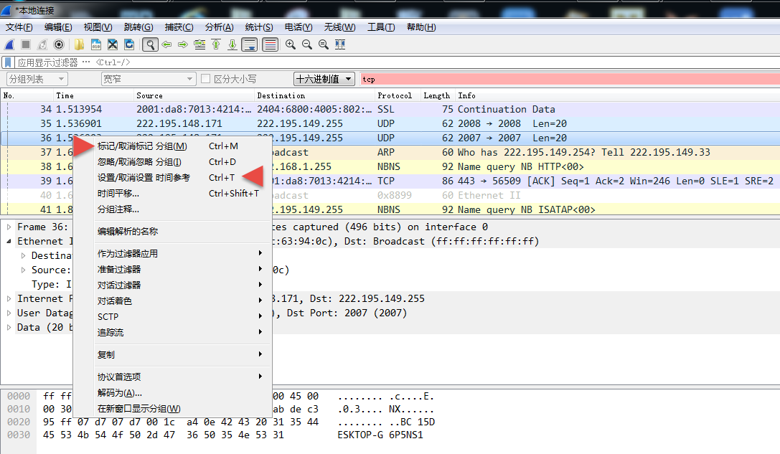

2. 设定时间显示格式和相对参考

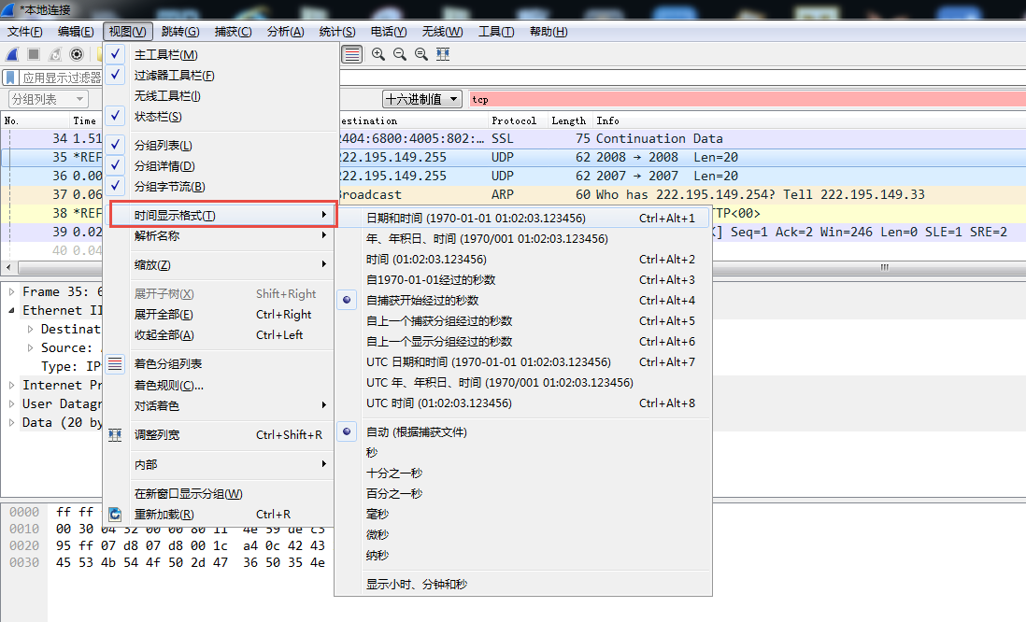

3.数据包的相对时间参考

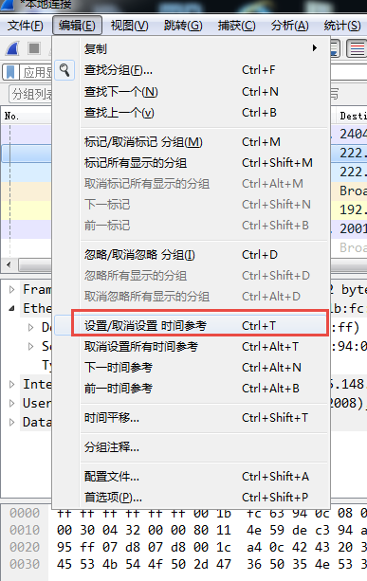

3.保存过滤器

a.捕获-->选项

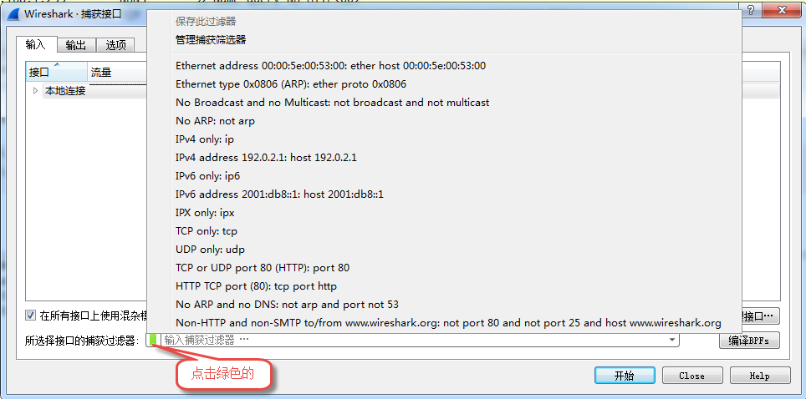

b.分析（Analyze）-->显示过滤器（Display Filter）

